Тема 13. Вроджені вади розвитку грудної клітки у дітей. Лійкоподібна деформація грудної клітки. Причини. Клінічні прояви, респіраторні та серцево-судинні порушення. Діагностика. Сучасні принципи хірургічного лікування. Кілевидна деформація. Клінічні прояви, принципи лікування. Синдром Поланда. Ембріологія, клінічні прояви, принципи лікування. Синдром Кураріно-Сільвермана. Вроджене розщеплення груднини. Клінічні прояви, принципи лікування. Ізольовані деформації ребер.
Актуальність.
Вроджені та набуті деформації грудної клітки зустрічаються у 4% населення. Серед вроджених вад грудної клітки 90% становить лійкоподібна деформація і 9% кілеподібна деформація; синдром Поланда та вроджена розщілина грудини, а також ізольовані деформації ребер зустрічаються лише в 2% випадків. На сучасному етапі розвитку дитячої хірургії перелічені вище захворювання, які можуть бути причиною стійкої інвалідизації, з успіхом лікуються при вчасній постановці діагнозу та адекватно обраній методиці лікування.
2. Конкретні цілі :
1.Ознайомити студентів з вродженими вадами грудної клітки, що найчастіше зустрічаються.
2.Ознайомити студентів з основним теоріями виникнення вроджених вал грудної клітки.
3.Навчити розпізнавати основні клінічні прояви вроджених вад грудної клітки
4.Навчити диференціювати різні типи вроджених вад грудної клітки.
5.Навчити виявляти основні клінічні симптоми змін в дихальній, серцево-судинній системі та опорно-руховому апараті, що виникають у пацієнтів з вродженими вадами грудної клітки.
6.Навчити студентів розпізнавати основні клінічні прояви лійкоподібної деформації грудної клітки в залежності від віку дитини.
7.Навчити студентів визначати комплекс додаткового обстеження у пацієнтів з вадами розвитку грудної клітки.
8.Навчити інтерпретувати допоміжні дані методів дослідження (ЕКГ, Ехо-КГ оглядова рентгенографія, комп'ютерна томографія, МРТ).
9.Навчити визначати ступінь деформації лійкоподібної грудної клітки за Гіжицькою.
10.Пояснити принципи комплексного лікування лійкоподібної деформації грудної клітки в залежності від ступеню деформації.
11.Пояснити принципи хірургічної корекції лійкоподібної та кілевидної деформації грудної клітки.
12.Продемонструвати огляд дитини з вродженою вадою грудної клітки.
13. Навчити ідентифікувати клінічні прояви синдрому Поланда, запропоновувати алгоритм дії лікаря та тактику ведення пацієнтів з синдромом Поланда.
14. Навчити ідентифікувати клінічні прояви вродженого розщеплення грудини, запропонувати алгоритм дій лікаря та тактику ведення пацієнтів з вродженим розщепленням грудини.
15. Навчити ідентифікувати клінічні прояви ізольованих деформацій ребер та синдрому Кураріно-Сільвермана, визначати алгоритм діагностики та лікування.

3. Базові знання, вміння, навички, необхідні для вивчення теми
( міждисциплінарна інтеграція).

№ | Назви попередніх дисципліна | Отримані навички
1 | Анатомія | Морфологія органів грудної порожнин та опорно-рухового апарату. Оцінити особливості можливих варіантів анатомічної будови органів грудної порожнин, визначити особливості будови кісток у різні вікові періоди.
2 | Гістологія | Знати гістологічну будову органів грудної порожнин та опорно-рухового апарату. Вміти визначити особливості гістологічної картини різних відділів органів грудної порожнини та кісток у дітей різних вікових груп.
3. | Біохімія | Оцінити дані клінічних та біохімічних аналізів: глюкози в аналізах крові, сечі; білка у сироватці крові, сечі; мікроелементів.
4. | Фізіологія | Описувати фізіологію серцево-судинної системи, дихальної системи, опорно-рухового апарату. Визначити особливості дихальної системи та серцево- судинної системи у дитини даного віку.
5 | Патологічна  фізіологія | Описувати патологічні зміни в дихальній та серцево-судинній системі при різних видах деформацій грудної клітки у дітей.
6 | Патанатомія | Індентифікувати патологоанатомічні зміни в дихальній та серцево-судинній системі, що виникають на тлі деформацій грудної клітки у дітей.
7 | Оперативна хірургія | Визначити особливості топографічної анатомії грудної, черевної порожнин, опорно-рухового апарату у дітей різних вікових груп; обґрунтувати оперативні розтини та втручання в залежності від патології та віку дитини
8 | Пропедевтика дитячих хвороб | Володіти методикою обстеження дитини з деформаціями грудної клітки. Дати оцінку та продемонструвати знання клінічних і лабораторних досліджень, основних симптомів деформацій грудної клітки та супутніх змін в дихальній та серцево - судинній системі.
9 | Інфекційних хвороб | Проводити диференційну діагностику запальних захворювань із змінами в органах грудної, черевної порожнин, опорно-рухового апарату, що спостерігаються при деформаціях грудної клітки.
10 | Функціональної діагностики | Інтерпретувати дані рентгенологічних досліджень. Оцінити одержані результати після променевих методів діагностики, визначити основні рентгенологічні симптоми. Оцінити дані УЗД, КТ, МРТ досліджень в залежності від характеру деформації грудної клітки та віку дитини.
11 | Фармакологія,  клінічна фармакологія | Знати основні препарати з груп відхаркуючих засобів, антибіотиків, нестероідних протизапальних засобів, механізм їх дії, особливості призначення в дитячому віці

4.Завдання для самостійної роботи під час підготовки до заняття.
4.1. Перелік основних термінів, параметрів, характеристик, які повинен засвоїти студент при підготовці до заняття.

№ | Термін | Визначення
 | Лійкоподібна деформація грудної клітки | ЛДГК являє собою різноманітне за формою та глибиною викривлення грудини та передніх відділів ребер, що призводять до зменшення об’єму грудної клітки, здавлення та зміщення органів межистіння, що в свою чергу призводить до функціональних порушень в дихальній та серцево-судинній системі та косметичним дефектам
 | Кілевідна деформація грудної клітки | КДГК характеризується симетричним або асиметричним викривленням грудини та ребер до переду.
 | Синдром Поланда | Синдром Поланда - являє собою комплекс вад, що включає відсутність великого та малого грудних м’язів, синдактилію, брахидактілію, ателію (відсутність соска молочної залози) або амастію (відсутність молочної залози), деформацію або відсутність кількох ребер.
 | Синдром Кураріно- Сільвермана | Синдром Кураріно- Сільвермана полягає в ранньому сіностозі між складовими частинами грудини, що призводить до розвинення грудини значно менших розмірі ніж в нормі.
 | Ізольовані деформації ребер | Локальні деформації ребер обумовлені викривленням одного або частіше кількох ребер, їх хрящів в зв’язку з неправильним ростом або їх зрощенням. Окрім дугоподібного вип’ячування до переду або до заду можна визначити гіперостоз та гіперплазію ребер.
 | Пародокс вдоху | Западіння грудини та ребер на вдоху, особливо під час крику або плачу
 | індекс Гіжицької | Розраховують як відношення найменшого передньо-заднього розміру грудної клітки до найбільшого за результатами рентгенограми. Використовується для визначення ступеню деформації лійкоподібної деформації грудної клітки.
 | Індекс Гелера | індекс
 | Синдром Марфана | Спадкова аномалія сполучної тканини передається аутосомно-домінантним шляхом. Зміни відбуваються в трьох системах: скелет, серцево-судинна система, очі. Синдром включає: високий зріст, підзвих очних кришталиків, пролапс мітрального клапану, дилатацію корня аорти та її розшарування.
10 | Ребро Люшка | Подвоєння ребра в передньому або середньому відділі.

4.2. Зміст основних питань теми
1.Визначення етіології та патогенезу вад розвитку грудної клітки.
2.Сучасні методи обстеження та інтерпретація отриманих даних у дітей з вадами розвитку грудної клітки.
3.Лікувальна тактика в залежності від типу вад грудної клітки, надання медичної допомоги при ускладненнях (пункція плевральної порожнини, дренування).
4.Визначення клінічних проявів лійкоподібної деформації грудної клітки, диференційна діагностика. Лікування. Прогноз.
5.Клінічні прояви кілевидної деформації грудної клітки. Класифікація. Роль допоміжних методів обстеження у диференційній діагностиці (рентгенографія, КТ, МРТ). Хірургічне лікування.
6.Особливості клінічного перебігу синдрому Поланда. Хірургічне лікування в залежності від віку дитини.
7.Розщеплення грудини. Класифікація. Хірургічне лікування в залежності від віку дитини.
8.Клінічні прояви синдрому Кураріно-Сільвермана та ізольованих деформацій ребер. Показання до оперативного лікування. Принципи хірургічної корекції.

Теорії виникнення деформацій грудної клітки.
- Теорія нерівномірного росту реберних хрящів.
- Теорія втяжіння діафрагмою передньої грудної стінки (вкорочення грудної частини діафрагми, зморщення сухожилкововго центру діафрагми, недорозвинення грудино-діафрагмальної зв’язки).
- Дисплазія сполучної тканини та вроджена слабкість передньої грудної стінки – локальна або поширена (ембріональна вада розвитку грудини, локальна дисплазія сполучної тканини межистіння та грудної клітини, недостатність фибробластичного ряду реберних хрящів, мезодермальні аномалії, ферментопатії).

Лійкоподібна деформація грудної клітки (ЛДГК) являє собою різноманітне за формою та глибиною викривлення грудини та передніх відділів ребер, що призводять до зменшення об’єму грудної клітки, стиснення та зміщення органів межистіння, що в свою чергу призводить до функціональних порушень в дихальній та серцево-судинній системі та косметичним дефектам. Виявляють у дітей з частотою 1:1000, при чому хлопчиків втричі частіше.
У хворих з ЛДГК зменшується відстань від передньої поверхні хребців до задньої поверхні грудини та визначається сплощення самої грудної клітки. Ребра мають надмірно нахилений або косий напрямок росту, через що змінюється розташування м’язів грудної клітки, а також переднього відділу діафрагми в місцях прикріплення його до ребер. Може визначатись вкорочення діафрагми.
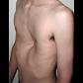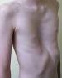
Рис.1,2.Лійкоподібна деформація грудної клітки
Перелічені зміни призводять до зменшення рухливості грудної клітки та зменшення екскурсії діафрагми.
Клініка.
У новонароджених дітей та першому році життя захворювання проявляється лише парадоксальним або стридорозним диханням (за рахунок стиснення та зміщення трахеї серцем). «Пародокс вдоху» - западіння грудини та ребер на вдоху, особливо під час крику або плачу. У більшості дітей западіння з ростом збільшується. Края реберних дуг виступають вперед, а над ними утворюється «псевдоборозда Гаррисона». Можуть виникати дисфагічні явища – зригування або блювання після прийому їжі.
З віком діти приймають характерний вигляд- астеніки, голова та шия видаються вперед, слабо розвинена м ’язева система. Визначається опущення надпліч, живіт вип’ячено. Наявні зміни в хребті - підсилено грудний кіфоз, може розвиватись сколіоз. Хворі мають дефіцит маси. Симптом «парадоксу вдоху» визначається при глибокому диханні. Наявна « псевдоборозда Гаррисона».
Деформація грудини при важких формах починається на рівні 2-3 ребер, а нижня межа визначається на рівні епігастральної ділянки. Вершиною викривлення є ділянка з’єднання грудини з мечоподібним виростком. Бічні стінки воронки утворені деформованими ребрами, деформація яких починається на рівні соскових ліній. Епігастральний кут гострий. Починають проявляться зміни в серці та легенях.
Перш за все страждає вентиляційно- респіраторна функція легень через порушення дренажу бронхіального дерева. Має місце схильність до бронхитів та пневмоній. Порушення функції зовнішнього дихання призводить до змін в окислювально-відновлювальних процесах організму. Порушуються обмін білків, вуглеводів, а також водно- сольовий обмін та кіслотно- лужний баланс.
Порушення з боку серцево- судинної системи проявляються скаргами на швидку втомлюваність, задуху при швидкій ході або під час бігу, колючий біль в ділянці серця, відчуття здавлення та «завмирання» серця, головний біль, швидка втомлюваність. Визначаються функціональні зміни - шуми при аускультації, приглушення тонів серця, акцент другого тону на легеневому стволі, зміни артеріального та венозного тиску, зміни на кардіограмі. У дітей шкільного віку прогресивно підсилюється вираженість грудного кіфозу, а за наявності і сколіозу. Визначається обмеження екскурсій грудної клітки до 1,0-2,5 см (норма 4-7 см). У пацієнтів з ЛДГК спостерігається недорозвинення молочних залоз (у дівчат), а у хлопчиків недорозвинення грудних м’язів.
Діагностика.
При рентгенологічному дослідженні визначається ступінь деформації.

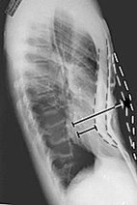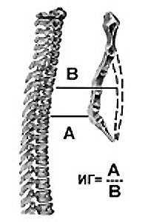

Рис.3,4.Визначення індексу Гіжицької.

Для визначення ступеню ЛДГК застосовують індекс Гіжицької, який розраховують як відношення найменшого передньо-заднього розміру грудної клітки до найбільшого. Зазначені розміри визначають по рентгенограмах грудної клітки в боковій проекції. При значенні отриманого індексу більше 0,8 визначається деформація 1 ступеню; від 0,7 до 0,5 – 2 ступінь, менше 0,5 – 3 ступінь деформації.
По рентгенограмі грудної клітки в прямій проекції визначають ступінь зміщення серця та органів межистіння, визначають наявність змін в легенях. Звичайно серце зміщено ліворуч, ротовано по годинниковій стрілці. Можливо зміщення трахеї та стравохода.
За наявності в анамнезі повторних бронхітів та пневмоній доцільним є проведення бронхографії та бронхоскопії , оскільки в 6% випадків у хворих з ЛДГК визначаються бронхоектази.
При дослідженні функції зовнішнього дихання (спірографії) у пацієнтів з ЛДГК в залежності від ступеню деформації визначається зниження життєвої ємності легень, максимальної вентиляції легень, збільшення хвилинного об’єму дихання та показника споживання кисню в хвилину. Коефіцієнт використання кисню знижено.
За результатами ЕКГ визначаються зміни зубців QRS та P в правих грудних відведеннях та інверсія зубця Т₃ , а у частини пацієнтів визначається зниження його вольтажу.
Під час ехокардіографії визначаються морфологічні зміни в серці (найчастіше пролапс мітрального клапану). Зазначене дослідження доцільно проводити враховуючи також і той факт, що ЛДГК може спостерігатись при різних синдромах і супроводжуватись важкими пороками серцево-судинної системи . При синдромі Морфана, на приклад, одним із проявів захворювання є розшаровуючи аневризма аорти.
Комп’ютерна томографія (КТ) допомагає визначити форму грудної клітки, уточнює взаємовідносини між органами грудної клітки. За допомогою КТ визначається такий показник як індекс Гелера (ІГ)- відношення фронтального розміру грудної клітки до сагітального. В нормі ІГ дорівнює 2,5. При ІГ ≥ 3,25 показано оперативне лікування.
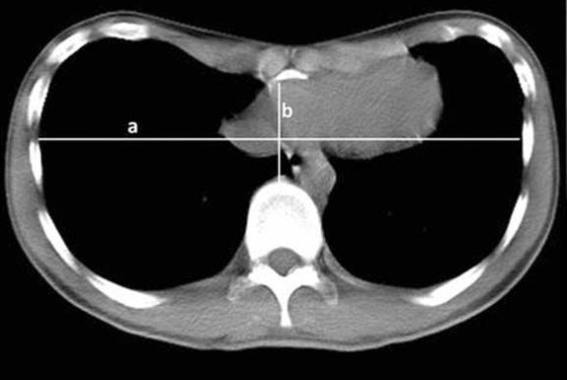
Рис.3. Визначення індексу Гелера за результатами КТ.
Магніто-резонасна томографія (МРТ) дозволяє більш достовірно визначити зміни у взаємовідносинах між внутрішніми органами грудної клітки. За необхідності проводять МРТ з контрастуванням.
Лікування.
Консервативне лікування ЛДГК не ефективне.
Оперативне лікування при деформаціях 2-3 ступеню в більшості випадків направлені на корекцію косметичного дефекту. При деформаціях 3-4 ступеню ЛДГК супроводжується розладом нормальної роботи серця, легень та крупних судин (аорта , легенева артерія) тому хірургічне лікування в у таких пацієнтів окрім корекції косметичного дефекту сприяє нормалізації серцево-легеневої діяльності організму.
Оптимальний вік для оперативної корекції ЛДГК 4-6 років.
Раннє оперативне лікування дозволяє досягнути правильного формування грудної клітки, попереджує розвиток функціональних порушень в роботі серця та легень, а також розвиток вторинних деформацій з боку грудної клітки та хребта. Діти вказаної вікової категорії мають більш еластичну грудну клітку, що краще піддається корекції.

Оперативні втручання при ЛДГК поділяються на наступні групи:
- Без фіксації грудино-реберного комплексу;
- Із застосуванням зовнішніх фіксаторів;
- Операції повороту грудини на 180°;
- З використанням штучних імплантатів;
- З використанням внутрішніх фіксаторів.
На сучасному етапі найбільш перспективними вважються методики оперативної корекції ЛДГК із застосуванням внутрішнього фіксатора. Вони найменш травматичні і потребують менш тривалого періоду реабілітації. Внутрішній фіксатор не заважає дитині вести активний образ життя.
Модифікована реконструкція грудної клітки за Nuss при її лійкоподібній деформації.
На рівні 5-6 міжребір’я з обох боків грудної клітки по середній пахвинній лінії роблять два розрізи шкіри (довжиною 3-5 см). Тупим засобом за грудиною формують тунель, через який проводять С-образно вигнутий фіксатор. Довжина фіксатора в зігнутому стані повинна рівнятись дистанції між середніми пахвинними лініями пацієнта. Поворотом пластини навкруг її вісі на 180° грудину та передні відділи ребер виводять в нормальне положення. Пластину фіксують до ребер і залишають на 1-4 роки в залежності від ступеню деформації та супутньої патології.
Недоліками указаної методики є ризик пошкодження внутрішніх грудних артерій та межреберного судинного пучка при проведенні фіксатора за грудиною та його перевороті на 180° , а також пошкодження плеври. В результаті розвивається гемоторакс або пневмоторакс, пневмогемоторакс.

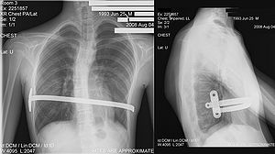
Рис.5.Рентгенограми пацієнта прооперованого з приводу ЛДГК
за методикою Nuss D.

Кілевидна деформація грудної клітки. Клінічні прояви, принципи лікування.
Кілевидна деформація грудної клітки (КДГК) характеризується симетричним або асиметричним викривленням грудини та ребер до переду. КДГК викликає у дітей тільки косметичний дефект. Із зростом дитини наявна вада спричиняє обмеження рухливості ребер, фіксацію всього реберно-грудинного комплексу в стані «постійного вдоху», що в результаті спричиняє наступні функціональні розлади: зниження життєвої ємності легень, зниження коефіцієнту споживання кисню, підвищення хвилинного об’єму дихання.
Виділяють 3 основних типи КДГК:
- Манубріокостальний: вигиб вперед руків’я грудини та 2-3 сполучних з нею ребер. Тіло грудини та мечоподібний відросток зміщені до заду;

- Корпорокостальний: грудина або косо спрямована до низу або та переду з максимальним вигином до переду в ділянці нижньої третини або дугоподібна вигнута до переду в ділянці середньої та нижньої третин. Хрящові відділи ребер викривлені до середини;

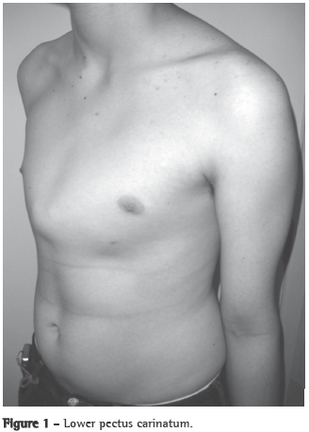

Рис.6. Кілевидная деформація
грудної клітки.

- Костальний тип: обумовлений вигином до переду реберних хрящів, а викривлення грудини мають лише ротаційний характер;
Пацієнти скаржаться на задуху, біль в ділянці серця головний біль, підвищену втомлюваність. Діти мають дефіцит маси, відстають у фізичному розвитку.
Наявні скарги обумовлені порушенням вентиляції легень, зниженням життєвої ємності легень, підвищенням хвилинного об’єму дихання, зниженням коефіцієнту споживання кисню. У пацієнтів з КДГК спостерігається схильність до частих респіраторних захворювань. При бронхоскопічному дослідженні в нижніх ділянках легень визначаються ознаки деформуючого бронхіту та пневмосклерозу. У дітей більш старшого віку наявні ознаки вікарної емфіземи.

Лікування.
Лікування КДГК лише хірургічне (торакопластика за Ravich M.,
М.Кондрашиним, О.В. Дольницьким та Л.М. Дірдовською).
Запропоноване лікування КДГК за допомогою спеціальних корсетів малоефективне.

Синдром Поланда. Ембріологія, клінічні прояви, принципи лікування.
Синдром Поланда - являє собою комплекс вад, що включає відсутність великого та малого грудних м’язів, синдактилію, брахидактілію, ателію (відсутність соска молочної залози) або амастію (відсутність молочної залози), деформацію або відсутність кількох ребер. Відсутність волосся в пахвинній западині та зниження товщини підшкірної жирової клітковини.
Синдром Поланда зустрічається з частотою 1:30000- 1:32000 новонароджених. В 80% випадків визначається правостороння локалізація. При лівосторонньому варіанті зустрічаються випадки зворотнього розташування внутрішніх органів
Вперше частково описав наявний синдром англійський студент медик Alfred Poland в 1841 році, а повний опис дав Tompson J. в 1895 році.
Судинне ураження, відоме як порушене кровопостачання з боку підключичної артерії (subclavian artery supply disruption sequence – SASDS), спричиняє ненормальне переднє зростання ребер, яке своїм ростом змінює конфігурацію підключичної артерії на U-подібну форму. Залежно від місця ураження підключичної артерії, виникає той чи інший клінічний тип аномалії – синдром Поланда, синдром Mőbius, синдром Klippel- Feil.
Хірургічне лікування направлене на вирішення трьох проблем: заміщення дефекту ребер та відновлення кісткового каркасу, ліквідація западіння половини грудної клітки, відновлення правильних анатомічних взаємовідносин м’яких тканин з моделюванням соску та молочної залози.

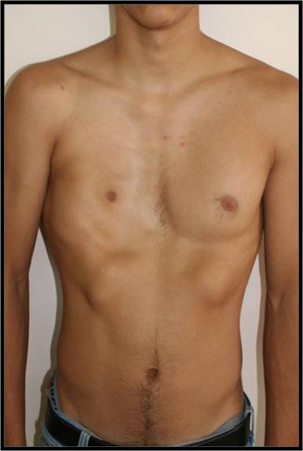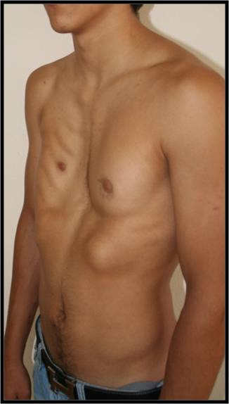

Рис.7,8. Синдром Поланда.

Синдром Кураріно-Сільвермана.
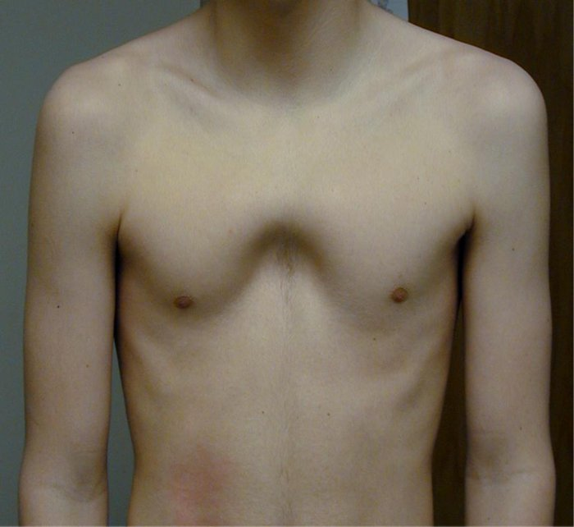

Рис.9. Синдром Курраріно-Сільвермана.

Синдром Курраріно-Сільвермана полягає в ранньому сіностозі між складовими частинами грудини, що призводить до розвинення грудини до значно менших розмірі ніж в нормі. В наслідок чого виникає деформація всього кісткового каркасу грудної клітки, частіше за типом комбінованої (сполучення кілевидної деформації грудини з западінням реберних дуг). До переду вистоїть лише верхня половина грудини Реберні дуги мають більшу довжину ніж в нормі і підходять до нижньої частини грудини під дуже гострим кутом. Мечеподібний відросток зміщений в бік межистіння. Визначається кіфоз або кіфосколіоз з переважним ураженням грудного відділу хребта. Іноді цей синдром супроводжується вродженими вадами серця.
Лікування. Оптимальний вік для лікування 13-15 років. Хірургічна корекція полягає в резекції реберних хрящів з 2 по 7 ребро, поперечна клиноподібна резекція грудини з послідуючим ушиванням стерно- томного розрізу шовком.

Вроджене розщеплення груднини. Клінічні прояви, принципи лікування.
При даній аномалії зазвичай відсутні вади серця, грудина розщеплена частково або повністю, а перикард, так же як і шкіра, що покриває грудину інтактний. Частковий дефект грудини звичайно локалізується в верхній її частині та в ділянці рукоятки. В більшості випадків при неповному розщепленні грудини нижня її третина та мечоподібний відросток збережені.
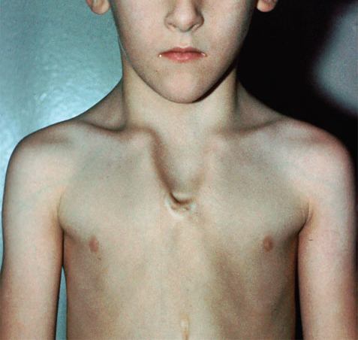
Рис.10. Вроджене розщеплення
рукоятки грудини.

Аномалія зумовлена порушенням розвитку грудини в ембріональному періоді, причина її з достовірністю не з’ясована. Незростання бластем, відомих під назвою «надгрудинної тканини», перешкоджає з’єднанню краніального кінця половинок, з яких формується грудина. Внаслідок чого утворюється повний або частковий дефект грудини.
Виділяють наступні форми розщеплення грудини за Г.А.Баіровим.

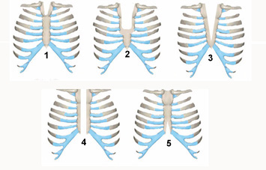
Рис.11. Форми вродженого розщеплення грудини.

1.Розщеплення рукоятки грудини.
2. Розщеплення рукоятки та верхньої частини тіла грудини ( U-подібна форма).
3. Субтотальне розщеплення грудини (V-подібна форма).
4. Тотальне розщеплення грудини .
5. Розщеплення мечоподібного відростку грудини.
Шкірні покрови в ділянці дефекту стоншені, без підшкірно-жирової клітковини. На шиї поперечно розташована шкірна складка, що нагадує собою зоб, а в ділянці пупка – рубцево змінена складка шкіри коричневого кольору, що тягнеться до мечоподібного відростка. Відсутність скелету по передній поверхні грудної клітки стає причиною парадоксального руху частини грудей. В ділянці дефекту видно пульсацію серця та великих судин. Коли дитина кричить, натужується чи видихає, виникає грижоподібне випинання переднього межистіння та легенів, що порушує дихання та кровообіг.
У новонароджених дітей спостерігаються напади ціанозу, диспное, тахікардія, рано виникає хронічна пневмонія; виникають ускладнення при грудному годуванні, що зумовлює ранній перехід до штучного годування.
З віком дефект грудини збільшується, посилюються розлади дихання та кровообігу, страждає психіка.
Діагностика.
- Рентгенографія грудної клітки.
- КТ грудної клітки.
Лікування.
На сьогодні застосовуються найчастіше два класичних методи закриття серединного дефекту грудини.
1)Метод L. Longino полягає в зшиванні по середній лінії рудиментів грудини після їх часткового крайового розсікання. Ця операція застосовується у дітей раннього віку, коли грудна клітка податлива та достатньо пластична, що дозволяє з’єднати обидві половини грудини без труднощів.
2)При торакопластиці за Sabiston окрім часткового крайового висікання та зшивання частин грудини, додатково виконується парастернальна коса хондротомія ребер для збільшення (розширення) розмірів грудної клітки та попередження здавлення внутрішніх органів.
Основним недоліком при виконанні описаних вище втручань, особливо у дітей старшого віку є зменшення обсягу грудної клітки, особливо при значному діастазі між частинами грудини. Сформована в результаті оперативного втручання грудина тонша і менш міцна ніж в нормі.

Ізольовані деформації ребер.

Локальні деформації ребер обумовлені викривленням одного або частіше кількох ребер, їх хрящів в зв’язку з неправильним ростом або їх зрощенням. Окрім дугоподібного вип’ячування до переду або до заду можна визначити гіперостоз та гіперплазію ребер.
Окремо виділяють таку форму як ребро Люшка – розщеплення ребра в його передньому (найчастіше) або середньому відділі.Іноді така клінічна картина давала підстави для помилкової діагностики, коли локальну деформацію грудної клітки приймали за пухлину.
Відносно частою патологією є формування додаткового шийного ребра, що фіксується до гіперплазованого відростку сьомого шийного хребця. Пацієнти мають характерний зовнішній вигляд – «тюленяча шия»: згладжені надключичні ямки, в яких пальпується кісткове утворення та пульсуюча хребцева артерія, покаті плечі. Аномалія непотребує хірургічного лікування за відсутності судинних порушень

Локальні деформації не дають значного порушення функції органів грудної клітки. При зрощенні ребер звичайно спостерігаються аномалії розвитку хребта (клиноподібні хребці, недорозвинення хребців, їх зрощення). Зрощення ребер по задній поверхні грудної клітини може бути причиною виникнення або прогресування сколіозу. При зрощеннях реберних хрящів по передній поверхні грудної клітки визначається обмеження рухів грудної стінки.
Лікування вроджених локальних деформацій ребер оперативне. При викривленні ребер показана їх піднакісна резекція по косметичним показанням.
При зрощеннях ребер та їх хрящів показання до оперативного лікування більш істотні. Втручання полягає в резекції одного або кількох ребер на протязі їх зрощення з накісною. Резекцію хрящів ребер, що зрослися виконують під охрястям, надлишок останньої, а також ділянки хрящів, що з’єднані між собою висікають.

МАТЕРІАЛИ ДЛЯ САМОКОНТРОЛЮ.
Ситуаційні завдання

1. При обстеженні дитини 11 років, яка прийшла із скаргами на швидку втомлюваність, серцебиття, схильність до респіраторних інфекцій, виявлено деформацію грудної клітки, що проявляється зміщенням грудини до заду. При глибокому вдиху визначається западіння грудини та ребер.
1. Який попередній діагноз можна поставити у даному випадку?
2. Які методи дослідження додатково треба виконати у дитини?
3. Тактика лікування дитини.

2. У дитини 14-ти років, який була з приводу лійкоподібної деформації грудної клітки була проведена операція за модифікованою методикою Nuss, через 6 годин після операції погіршився стан. При огляді хворий блідий. Скаржиться на біль в правій ділянці грудної клітки. Визначається тахіпное до 40 в хвилину, над правою половиною грудної клітки дихання ослаблене. Пульс 98 ударів в хвилину, АТ 110\50,Sa О₂-87%.

1. Що найвірогідніше є причиною вказаних змін?
2. Які методи дослідження треба призначити додатково дитині?
3.З якими захворюваннями треба проводити диференційну діагностику?

3. У дитини з моменту народження, при диханні визначається вибухання м’яких тканин на протязі від яремної вирізки до середини грудини. Дихання симетрично вислуховується в обох половинах грудної клітки, тони серця ясні, ритмічні.

1. Який попередній діагноз можна поставити у даному випадку?
2. Які методи дослідження додатково треба виконати у дитини?
3. Тактика лікування дитини.

- У дівчинки 6 років в ділянці 4-5 ребра по передній поверхні грудної клітки визначається пухлиноподібне утворення неправильної форми, щільної консистенції, нерухливе, пальпація його неболюча. Утворення переходить з 4 ребра на 5. Обсяг рухів правої половини грудної клітки обмежений.

1. Поставте попередній діагноз.
2. Які додаткові методи дослідження треба виконати дитині?
3.Тактика лікування.

5. У дитини при народженні виявлено западіння ребер на рівні 4-6 ребра праворуч, відсутність грудних м’язів праворуч, сосок правої молочної залози відсутній, 2-4 пальці правої кисті значно коротші порівняно з пальцями на здоровій кінцівці.
1. Ваш попередній діагноз.
2. Тактика лікування дитини.

6.При зовнішньому огляді у пацієнта 3 років визначається деформація грудної клітки за рахунок зменшення фронтального розміру і збільшення сагітального. Грудина викривлена до переду. Пацієнт відстає в фізичному
розвитку,часто хворіє на респіраторні захворювання.
1.Ваш діагноз.
2.Чим обумовлено відставання в фізичному розвитку?
3.Об’єм додаткового обстеження.
4.Тактика лікування.

7. У пацієнта 9 років з кілевидною деформацією грудної клітки, що мав в анамнезі 3 перенесені пневмонії, через 1,5 години після реконструктивної операції визначається погіршення стану - права половина грудної клітки відстає при диханні, аускультативно справа визначається різко ослаблене дихання,ЧД 35 в хвилину, АТ 90\70, пульс 120 ударів в хвилину, Sa О₂-85%. На рентгенограмі визначається зміщення органів межистіння ліворуч.

1.Ваш діагноз.
2.Об’єм додаткового обстеження.
3.Тактика лікування.

8.Пацієнт 15 років, астенічного типу, що має ЛДГК, високий зріст, під звих очного кришталика почав скаржитись на біль за грудиною, що виникає при емоційному збудженні та фізичному навантаженні.

- Чим може бути обумовлений описаний стан?
- Які інструментальні методи обстеження потрібно застосувати?

9.Пацієнт з лійкоподібною деформацією грудної клітки 2 ступеню скаржиться на біль в ділянці грудного відділу хребта підчас бігу та стрибків, а також звертає увагу на обмеження рухів в хребті,а саме обмеження розгинання. При огляді визначається підсилення вигину хребта в грудному відділі до заду,асиметрія стояння вігів лопаток та трикутників талії,при нахилі вперед визначається реберний горб праворуч.

1.Ваш діагноз.
2.Об’єм додаткового обстеження.
3.Тактика лікування.

- Пацієнт 6 років. Спостерігається ортопедом з приводу лійкоподібної деформації грудної клітини з віку 3 років. За словами батьків ступінь деформації протягом останніх 2 років не збільшується. Пацієнт відвідує дитячий садок та секцію спортивного плавання. Хворіє на ГРВІ 6-7 разів на рік. За результатами рентгенологічного дослідження індекс Гіжицької 0,7.
1.Які додаткові методи дослідження доцільно застосувати?
2.Тактика лікування при відсутності функціональних змін з боку серцево-судинної та дихальної системи.

Тестові завдання.

1.Який тип операцій для лікування лійкоподібної деформації грудної клітки застосовується на сучасному етапі найчастіше?
А. Без фіксації грудино-реберного комплексу;
В. Із застосуванням зовнішніх фіксаторів;
С. Операції повороту грудини на 180°;
D. З використанням штучних імплантатів;
E. З використанням внутрішніх фіксаторів

2. Який характерний симптом лійкоподібної деформації грудної клітки у дітей Ви знаєте?
А.Позитивний симптом «парадоксу вдоху»
В. Позитивний симптом Щоткіна –Блюмберга.
С. Деформація грудини.
D. Підвищення загальної температури тіла.
Е. Значні прояви інтоксикації.

3.Вада розвитку якої судини лежить в основі патогенезу синдрома Поланда
А. Плечової артерії.
В. Яремної вени.
С. Аорти.
D. Підключичної артерії.
Е. Легеневої артерії.

4. Який з нижченаведених показників застосовується для визначення ступеню деформації при лійкоподібній деформації грудної клітки
А. Індекс Гіжицької
В. Індекс кісти
С. Ідекс Чулицької
D. Ацетабулярний індекс
Е. Індекс Альговера

5. Вкажіть симптом нехарактерний для синдрому Марфана
А. Високий зріст
В. Підзвих очних кришталиків
С. Пролапс мітрального клапну
D. Дилатацію кореня аорти та її розшарування
E. Гіпербілірубінемія.
6.Оптимальний вік для хірургічного лікування ЛДГК
А. 4-6 років
В. 10-12 років
С. 1-3 роки
Е.В любому віці,як тільки виявили деформацію.

7. У пацієнтів з лійкоподібною деформацією грудної клітки індекс Гіжицької 0,48 відповідає наступному ступеню деформації:
А. Деформація 1 ступеню
В. Деформація 2 ступеню
С. Деформація 3 ступеню.

8. Співвідношення хлопчикі : дівчата серед пацієнтів з ЛДГК становить:
А.10:1;
В. 3:1;
С.1:4;

9.Нормальна екскурсія грудної клітки становить:
А. 1-2,5 см;
В. 2,5-3см;
С. 4-7см;
D.8-9см;
10. Серед перелічених станів не є ускладненням оперативного лікування деформацій грудної клітки:
А. Пневмоторакс;
В. Гематоракс;
С. Пневмогематоракс;
D.Ушкодження стравоходу;
Е. Ушкодження a.thoracica interna.

